LUXLINE, spol. s r.o., J.Murgaša 102, 940 64 Nové Zámky je zapísaná v obchodnom registri Okresného súdu Nitra oddiel Sro, vložka číslo 1688/N

IČO: 34128263

VÝROČNÁ SPRÁVA
LUXLINE, spol. s r.o.

zostavená ku dňu 31.12.2023

Ing. Vladimír Palacka
konateľ spoločnosti

Právny dôvod na zostavenie výročnej správy

Povinnosť vypracovať výročnú správu spoločnosti za rok 2023 vyplynula podľa § 21 Zákona 431/2002 Z.z. o účtovníctve .

I. Informácie o účtovnej jednotke

Obchodné meno LUXLINE, spol. s r.o.
Sídlo J.Murgaša 102, 940 64 Nové Zámky
založená dňa 14.09.1995
zapísaná do obchodného registra dňa 02.10.1995
odd. Sro, vl.č.1688/N

Hlavné činnosti spoločnosti

Hlavná činnosť - veľkoobchod s autopríslušenstvom
- maloobchod okrem motorových vozidiel
Hlavné komodity sú autožiarovky a autopríslušenstvo

Dátum schválenia účtovnej závierky za predchádzajúce účtovné obdobie

Účtovná závierka spoločnosti k 31.12.2022, za predchádzajúce účtovné obdobie, bola schválená dňa 28.09.2023 a bola auditovaná.

Zoznam členov Štatutárnych orgánov spoločnosti

Meno a priezvisko | Názov orgánu
Ing,. Július Brenkus | konateľ
Ing. Tomáš Hlavička | konateľ
Ing. Peter Ölvecký | konateľ
Ing. Vladimír Palacka | konateľ

Štruktúra spoločníkov, výška podielu na základnom imaní, hlasovacie práva a podiel na ostaných položkách vlastného imania
Spoločníci | Podiel na základnom imaní |  | Hlasovacie  práva | Podiel na ostatných položkách vlastného imania
Spoločníci | EUR | % | % | EUR | %
Ing,. Július Brenkus | 1660 | 25 | 25 |  | 25
Ing. Tomáš Hlavička | 1660 | 25 | 25 |  | 25
Ing. Peter Ölvecký | 1660 | 25 | 25 |  | 25
Ing. Vladimír Palacka | 1660 | 25 | 25 |  | 25

II. Genéza a predpoklad budúceho vývoja činnosti spoločnosti
Vznik spoločnosti
Luxline spol. s r.o. je súkromná spoločnosť založená v roku 1995, sídliaca v Nových Zámkoch. V začiatočnej fáze podnikateľskej činnosti bola firma špecializovaná len na autožiarovky. Dodnes je v tejto komodite jednotkou nielen na Slovensku, ale aj v rámci európskeho trhu. Postupne si podnikanie v „automotive“ branži vyžadovalo rozšíriť sortiment o auto-elektro príslušenstvo, ako sú poistky, elektroinštalačný materiál, húkačky, stierače, majáky, svetlá pre osobné, aj nákladná autá a iné výrobky, ktoré dnes patria do štandardného výrobného programu.

V súčasnosti je LUXLINE s.r.o. významným importérom a distribútorom náhradných dielov pre automobily v rámci európskeho trhu. Po odkúpení 50% podielu anglickej spoločnosti ELTA Automotive Ltd.. Firma získala potenciál ďalších trhov a ďalšie značky na rozšírenie portfólia produktov pre svojich zákazníkov.
Ďalšou hlavnou prioritou je rozšírenie predaja kompletného sortimentu a služieb v segmente náhradných dielov riadenia motorov (napr. cievky, senzory, váhy vzduchu, či EGR ventily). Katalógové výrobky okrem 98% dostupnosti na sklade je možné vyhľadať elektronicky aj na profesionálnych portáloch, ako je TecDoc, Autocat+, Aldoc.
Nosnými značkami, ktoré má LUXLINE s.r.o. v portfóliu, sú ELTA Vision Pro, ELTA VX Pro, XEVO a QLUX. Podľa vyjadrenia predstaviteľov spoločnosti sú hrdými a dlhoročnými držiteľmi licencie značky LUCAS, vďaka ktorej prinášajú už niekoľko rokov svojim zákazníkom širokú typovú paletu LED-autožiaroviek, či stieračov pre osobné a nákladné motorové vozidlá.

Údaje o výnosoch a nákladoch

Produkt | Rok 2023 | Rok 2022 | Rok 2021
 | auditované | auditované | auditované
Čistý obrat | 9.424.866 | 7.775.866 | 5.060.605
Výnosy z hosp. činnosti | 9.447.271 | 7.905.082 | 5.418.313
Tržby z predaja tovaru | 9.388.997 | 7.727.149 | 5.003.703
Služby | 42.947 | 142.692 | 301.016
Tržby z predaja dlh. majetku
Náklady na hosp. činnosť | 9.283.379 | 7.782.896 | 5.230.641
Náklady na predaný tovar | 8.198.957 | 6.728.940 | 3.894.950
Spotreba materiálu | 77.990 | 65.629 | 74.017
Služby | 195.560 | 275.268 | 410.855
Osobné náklady | 573.737 | 545.710 | 594.815
Mzdové náklady | 410.771 | 391.672 | 432.140
Náklady na soc. poistenie | 143.849 | 135.426 | 149.313
Soc. náklady | 19.117 | 18.612 | 13.362
Dane a poplatky | 10.848 | 10.859 | 10.665
Odpisy a oprávky k majetku | 104.249 | 88.388 | 94.496
Opravné položky k pohľ. | 65.757 | 37.546 | 67.184
Výsledok z hospodárenia | 163.892 | 122.186 | 187.672
Pridaná hodnota | 959.247 | 799.915 | 923.336
Výnosy z finančnej činnosti | 105.458 | 112.907 | 106.674
Kurzové zisky | 15.931 | 36.531 | 28.663
Nákladové úroky | 56.833 | 27.719 | 19.428
Kurzové straty | 29.017 | 30.998 | 35.627
Výsledok hosp za účt. obdobie | 177.028 | 166.463 | 229.214
Daň z príjmov | 44.752 | 39.115 | 49.695
Výsledok hosp. po zdanení | 132.315 | 126.683 | 178.087

Postavenie a stabilita spoločnosti na trhu, predpokladaný vývoj

V súčasnosti je LUXLINE s.r.o. významným importérom a distribútorom náhradných dielov pre automobily v rámci európskeho trhu. Po odkúpení 50% podielu anglickej spoločnosti ELTA Automotive Ltd.. Firma získala potenciál ďalších trhov a ďalšie značky na rozšírenie portfólia produktov pre svojich zákazníkov.
Ďalšou hlavnou prioritou je rozšírenie predaja kompletného sortimentu a služieb v segmente náhradných dielov riadenia motorov (napr. cievky, senzory, váhy vzduchu, či EGR ventily). Katalógové výrobky okrem 98% dostupnosti na sklade je možné vyhľadať elektronicky aj na profesionálnych portáloch, ako je TecDoc, Autocat+, Aldoc.
Nosnými značkami, ktoré má LUXLINE s.r.o. v portfóliu, sú ELTA Vision Pro, ELTA VX Pro, XEVO a QLUX. Podľa vyjadrenia predstaviteľov spoločnosti sú hrdými a dlhoročnými držiteľmi licencie značky LUCAS, vďaka ktorej prinášajú už niekoľko rokov svojim zákazníkom širokú typovú paletu LED-autožiaroviek, či stieračov pre osobné a nákladné motorové vozidlá.
.

Politika kvality

Management spoločnosti sa zaväzuje trvale plniť všetky požiadavky kladané na firmu a trvalo zlepšovať efektívnosť kvality, so špecializáciou na obchodovanie s autožiarovkami a autopríslušenstvom v súlade s medzinárodne uznávanými normami.
Spokojnosť zákazníka je základným cieľom našej organizácie. Tento cieľ sa snažíme dosiahnuť stabilnou a efektívnou prácou v súlade so sústavným zlepšovaním svojich procesov a platných zákonov SR, vrátane environmentálnej politiky.
Odbornou spôsobilosťou našich zamestnancov a ich neustálym sústavným vzdelávaním zabezpečujeme vysokú kvalitu nami poskytovaných služieb. Kvalita vykonanej práce sa musí stať prioritou každého pracovníka našej spoločnosti, čím je zabezpečená zhoda pri všetkých výstupoch.
Zabezpečíme trvale efektívnu komunikáciu so všetkými zákazníkmi s poskytovaním najnovších technických a komerčných informácií v poskytovaných službách. Vybudovať si kvalitný obchodný vzťah patrí medzi naše priority.
Trvalým budovaním partnerských vzťahov s dodávateľmi, a náročným výberom používaných produktov budeme poskytovať naše služby na špičkovej technickej úrovni podľa stanovených podmienok.Pri všetkých našich činnostiach budeme uplatňovať procesy, postupy a produkty v súlade s BOZP a environmentálne akceptovateľnými požiadavkami.

Podiel spoločnosti na trhu:
SR

Autožiarovky: ELTA+QLUX + LUCAS: 46,0%
Autožiarovky OSRAM, NEOLUX: 52,0%
Poistky: 5,0%
Svetlá pre nákladné automobily: 13,0%
Elektroinštalačný materiál: 17,0%
PVC pásky: 2,0%
Viazacie pásky: 23,0%
Relé: 1,0%
Húkačky: 20,0%
Stierače: 26,0%
Spotrebiteľské batérie: 0,70%
EMS: 5,8%
Pracovné svetlá: 15,0%

Predpoklad výsledku hospodárenia

V roku 2023 spoločnosť oproti vlaňajšiemu zdaňovaciemu obdobiu lepšie výsledky. Čistý obrat spoločnosti sa oproti vlaňajšiemu roku zvýšil a aj náš trh s autožiarovkami a autopríslušenstvom zlepšil. Vedenie spoločnosti aj so svojimi zamestnancami snažia udržať sa na trhu a naďalej expandovať do nových krajín a to hlavne do východnej Európy.

Organizačná štruktúra spoločnosti

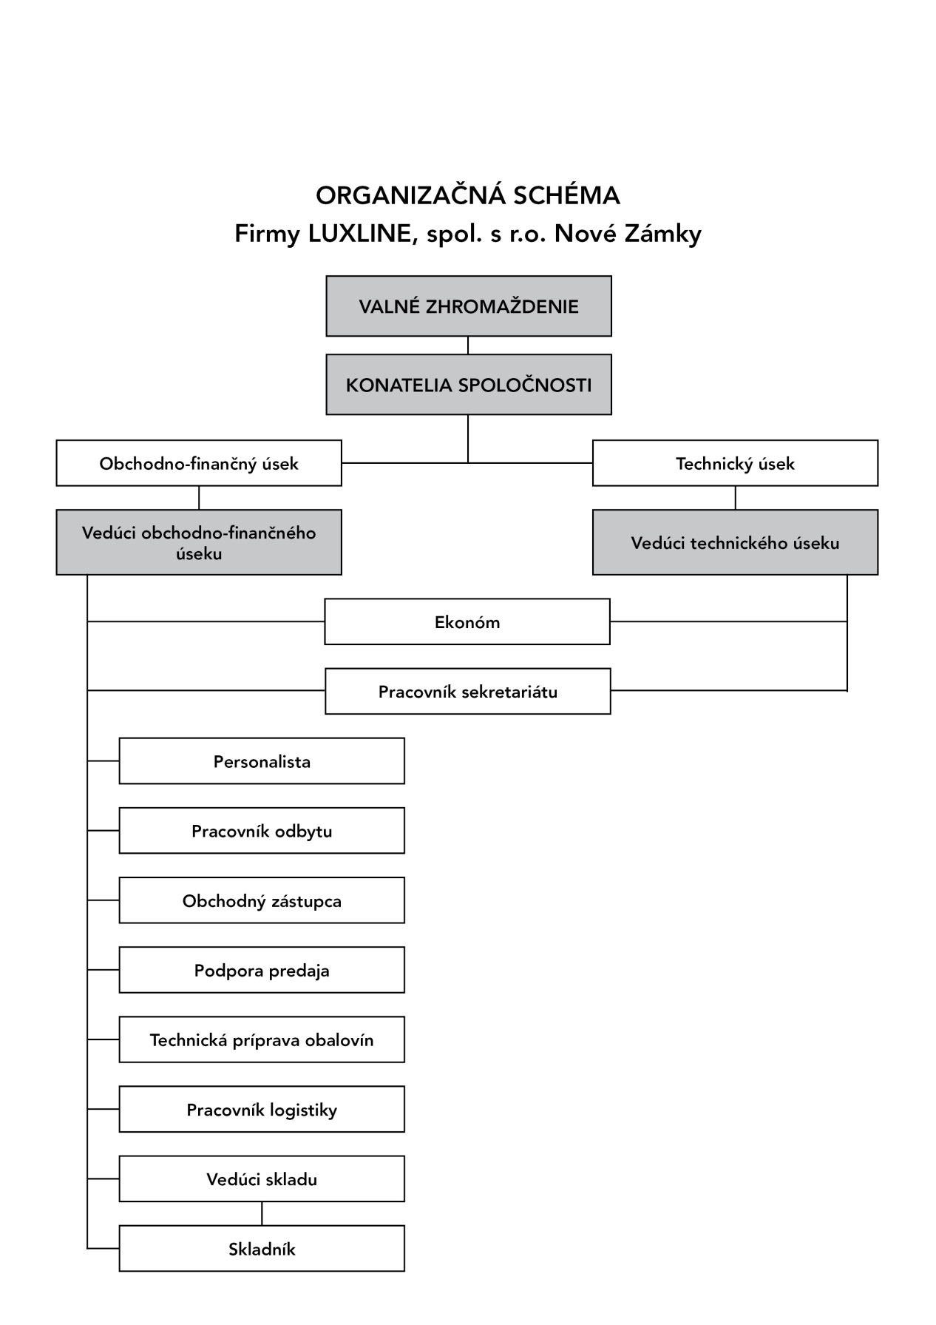

Ukazovatele práce a miezd

Ukazovateľ | k 31. 12. 2023 | k 31. 12. 2022 | k 31. 12. 2021
 | auditované | auditované | auditované
Počet zamestnancov spolu | 22 | 21 | 21
Z toho: Výrobní robotníci THP | 9 | 9 | 9
Priemerný počet zamestnancov | 22 | 21 | 21
Mzdové náklady v EUR | 410.770 | 391.672 | 391.672

Ekonomické ukazovatele a finančná situácia

1. Dlhodobý hmotný a nehmotný majetok

Prehľad o štruktúre v obstarávacích cenách k 31.12. 2023

Ukazovateľ | k 31. 12. 2023 | k 31. 12. 2022 | k 31.12.2020
 | auditované | auditované | auditované
Softwér | 38.222 | 687 | 687
Budovy | 1.419.501 | 1.393.096 | 1.393.096
Stroje a zariadenia | 402.790 | 341.346 | 343.100
Pozemky | 197.958 | 197.958 | 197.958
Spolu: | 2.058.470 | 1.939.273 | 1.934.154

Spoločnosť má primeraný hnuteľný a nehnuteľný majetok k svojej činnosti.

2. Finančný majetok

Ukazovateľ | k 31. 12. 2023 | k 31. 12. 2022 | K 31.12.2021
 | auditované | auditované | auditované
Stav v pokladni | 5349 | 962 | 479
Stav na účtoch | 175.236 | 16.882 | 5.344
Ceniny | 3.480 | 2.652 | 2.541

Spoločnosť čerpá kontokorentný úver na prevádzkové náklady.

3. Údaje o vlastnom imaní

Prehľad zmien vlastného imania v priebehu účtovného obdobia

Položka | Pohyby
Položka | Stav  31.12.2023 | Prírastok +- | Stav  31.12.2022 | Stav  31.12.2021
 | auditované | auditované | auditované | auditované
Vlastné imanie spolu | 2.460.272 | 132.313 | 2.327.959 | 2.201.267
Základné imanie | 6.640 | - | 6.640 | 6.640
Vlastné akcie a vlastné obchodné podiely | - | - |  | -
Zmena základného imania | - | - |  | -
Kapitálové fondy | - | - |  | -
Emisné ážio | - | - |  | -
Ostatné kapitálové fondy | - | - |  | -
Zákonný rezervný fond | - | - |  | -
Oceňovacie rozdiely z precenenia majetku a záväzkov | - | - |  | -
Oceňovacie rozdiely z kapitálových účastí | - | - |  | -
Oceňovacie rozdiely z precenenia pri splynutí a rozdelení | - | - |  | -
Fondy zo zisku | 664 | - | 664 | 664
Zákonný rezervný fond | 664 | - | 664 | 664
Nedeliteľný fond | - | - | - | -
Štatutárne fondy a ostatné fondy | - | - | - | -
Výsledok hospodárenia minulých rokov | 2.320.645 | 126.684 | 2.193.963 | 2.015.876
Nerozdelený zisk minulých rokov | 2.320.645 | 126.684 | 2.193.963 | 2.015.876
Neuhradená strata minulých rokov | - | - | - | -
Výsledok hosp. za účtovné obdobie po zdanení | 132.314 | 5.630 | 126.684 | 178.087

Nerozdelený zisk

Konatelia firmy Luxline, spol. s r.o. sa na valnom zhromaždení uskutočneného dňa 28.09.2023 rozhodli o preúčtovaní zisku za rok 2022 na nerozdelený zisk vo výške 126.683,28 EUR.

4. Majetok a záväzky

Položka | Stav  31.12.2023 | Stav  31.12.2022 | Stav  31.12.2021
 | auditované | auditované | auditované
Majetok spolu | 6.398.256 | 6.430.291 | 5.963.784
Neobežný majetok | 1.987.082 | 2.246.622 | 2.488.722
Dlhodobý hmotný majetok | 731.830 | 743.257 | 745.272
Obežný majetok | 4.390.655 | 4.176.479 | 3.450.025
Zásoby spolu | 2.748.064 | 2.924.425 | 2.119.021
Dlhodobé pohľadávky | 0 | 0 | 0
Krátkodobé pohľadávky | 1.478.171 | 1.478.171 | 1.322.640
Pohľadávky z obch. styku | 1.458.525 | 1.478.171 | 1.322.649
Finančné účty | 184.066 | 20.496 | 8.364
Časové rozlíšenie | 20.519 | 7.189 | 25.037
Vlastné imanie a záväzky | 6.398.256 | 6.430.291 | 5.963.784
Výsledok hospod, min.rokov | 2.320.645 | 2.193.963 | 2.015.876
Výsledok hospod, za účt. obdobie | 132.314 | 126.684 | 178.087
Dlhodobé rezervy | 2.194 | 1.973 | 1.917
Krátkodobé záväzky | 2.697.279 | 2.777.147 | 2.058.295
Záväzky z obch. styku | 1.245.738 | 1.401.806 | 405.027
Krátkodobé rezervy | 28.488 | 23.499 | 32.786
Časové rozlíšenie | 0 | 14261 | 0

Iné dôležité informácie

1. Spoločnosť LUXLINE, spol. s r.o, IČO: 34128263 má od 29.09.2017 dcérsku spoločnosť ELTA Europe s.r.o. IČO: 51118581
2. Neexistujú podniky, v ktorých je spoločnosť neobmedzene ručiacim spoločníkom
3. Spoločnosť nemá zriadenú organizačnú zložku v zahraničí.
4. Spoločnosť neúčtovala o výdavkoch na vedu a výskum.
5. Spoločnosť neúčtovala o obstarávaní vlastných akcií, dočasných listov, obchodných podielov a akcií, dočasných listov ani o obchodných podieloch ovládajúcej osoby.
6. Prílohou výročnej správy je výkaz Účtovnej závierky a Poznámky zostavené
k 31.12.2023.
7. Neexistuje podnik, ktorý zostavuje konsolidovanú účtovnú závierku .
8. Správa audítora s výrokom tvorí prílohu výročnej správy.

Významné udalosti po dátume účtovnej závierky
Po skončení účtovného obdobia nenastali v účtovnej jednotke žiadne udalosti osobitného významu.

Ostatné ukazovatele sú súčasťou Poznámok k účtovnej závierke k 31.12.2023

Prílohy:

1/ správa audítora o overení účtovnej závierky za rok 2023
2/ súvaha za rok 2023
3/ výkaz ziskov a strát za rok 2023
4/ poznámky k účtovnej závierke 2023

